Министерство науки и высшего образования Российской Федерации

Федеральное государственное автономное образовательное
учреждение высшего образования

ТОМСКИЙ ГОСУДАРСТВЕННЫЙ УНИВЕРСИТЕТ СИСТЕМ УПРАВЛЕНИЯ И РАДИОЭЛЕКТРОНИКИ (ТУСУР)

Кафедра автоматизированной обработки информации (АОИ)

Отчет по дисциплине
«Учебно-проектная деятельность»
ДЕСКТОПНОЕ ПРИЛОЖЕНИЕ «TTS BOOK»

Студент: гр. 421–1

_______________Н.С. Козачек
«___» _________ 2025 г.

Руководитель:
ассистент каф. АОИ.
_______________ Р.С. Кульшин
«___» _________ 2025 г.

Томск 2025

Оглавление

Введение 3
1. ТРЕБОВАНИЯ 4
1.1 Функциональные и нефункциональные требования 4
1.2 Диаграмма последовательности 5
2. СТЕК ТЕХНОЛОГИЙ 6
3. АРХИТЕКТУРА 8
3.1 Общая архитектура системы 8
3.2 Диаграмма UML 9
4. РЕАЛИЗАЦИЯ 17
4.1 Реализация интерфейса 17
4.2 Работа с pdf файлами 18
4.3 Озвучивание текста 19
4.4 Тестирование 21
Заключение 22
Список используемых источников 23
Приложение А 24
Приложение Б 26

Введение

Целью данного проекта является разработать приложение «TTS BOOK», предназначенного для преобразования текстового содержимого PDF-документов в аудиоформат с использованием технологии синтеза речи. Приложение позволяет пользователям загружать pdf файлы, выбирать диапазон страниц для озвучивания, настраивать параметры воспроизведения, скорость и голос, и можно сохранять результат в формате MP3.
Почему это актуально, студентам удобнее прослушивать материал в аудиоформате, чем читать. Людям, у которых запоминание информации с помощью аудиоформата, дается легче чем прочтение книги или статьи.
Для разработки приложения нужно выполнить следующие задачи:
- определение основных функциональных требований;
- анализ существующих решений и выбор оптимальной технологии;
- проектирование архитектуры приложения с учетом обработки pdf и генерации аудио;
- тестирование системы.
Результатом работы станет полностью работающая приложение, которое озвучивает pdf документы на русском языке, сохраняет аудиофайл в mp3, и быстро озвучивает текст с использованием процессора или видеокарты.

ТРЕБОВАНИЯ

Функциональные и нефункциональные требования

Приложение «TTS BOOK» задумано как удобный инструмент для преобразования книг и документов из pdf в аудиоформат. Основная задача - сделать процесс максимально простым и комфортным для пользователя.
Приложение должно уметь открывать любые стандартные pdf документы, показывать их содержимое и позволять выбирать конкретные страницы или разделы для озвучивания.
Важно, чтобы пользователь мог видеть текст на экране во время прослушивания - для этого реализуется синхронная подсветка читаемого фрагмента.
Для настройки голоса предусмотрены несколько вариантов - мужской и женский тембры, разные по тональности. Скорость чтения можно регулировать в широких пределах - от медленного, удобного для изучения сложного материала, до ускоренного, когда нужно быстро ознакомиться с содержанием.
Управление воспроизведением включает все необходимые элементы: озвучить и стоп, переход между страницами.
Когда текст прослушан, его можно сохранить как аудиофайл в формате MP3. При этом пользователь сможет выбрать голос озвучивания и место сохранения на компьютере. Для больших документов предусмотрена возможность разбивки на 500 символов, для более быстрого озвучивания текста.
Приложение должно работать быстро и стабильно даже с объемными документами до 100 страниц. Интерфейс делается простым и интуитивным, с поддержкой русского языка.
Важный момент - вся обработка происходит локально на компьютере пользователя, без отправки данных в интернет. Это гарантирует конфиденциальность и позволяет работать с документами без подключения к сети.
Системные требования достаточно минимальные чтобы нормально работать даже на не самых новых компьютерах. Главное - наличие достаточного места для временных файлов.

Диаграмма последовательности

Для наглядного представления работы приложения «TTS BOOK» ниже приведена диаграмма последовательности, представлена на рисунке 1.2

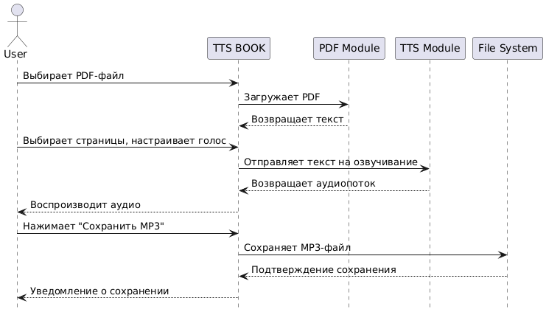

Рисунок 1.2 – Диаграмма последовательности

Для чего она нужна, она показывает, как пользователь взаимодействует с системой, начиная с выбора pdf файла и заканчивания воспроизведением и сохранением аудиофайла.

СТЕК ТЕХНОЛОГИЙ

В данном коде использован стек технологий, который обеспечивает эффективную обработку текста и синтез речи для преобразования pdf в аудиоформат.
Прежде всего Python (версии 3.8 и выше), который лежит в основе всей логики работы программы [1]. Приложение использует Tkinter для создания графического интерфейса [2]. Эта библиотека позволяет быстро и легко разработать пользовательский интерфейс с кнопками, полями ввода и окнами для отображения текста. Она не требует большого объема системных ресурсов и идеально подходит для создания легких приложений.
Для синтеза речи используется модель Silero TTS. Эта модель загружается с помощью библиотеки torch из репозитория snakers4 [3]. Модель Silero TTS поддерживает несколько голосов, включая мужские и женские варианты, что позволяет пользователю выбирать предпочтительный голос для озвучивания текста. Также присутствует возможность регулировки скорости речи с помощью множителя speed_multiplier, который позволяет менять скорость синтеза речи от стандартной до более быстрой или медленной.
Для обработки аудиофайлов используется библиотека sounddevice, которая обеспечивает воспроизведение аудио в реальном времени [4]. Это важно для синхронного воспроизведения текста, который озвучивает приложение. С помощью библиотеки scipy.io.wavfile приложение может сохранять синтезированный звук в формате WAV, а затем использовать ffmpeg для конвертации в формат MP3, что делает файл совместимым с большинством аудиоплееров [5].
Для работы с многозадачностью и асинхронной обработкой в приложении применяется библиотека threading, которая позволяет выполнять фоновые задачи, такие как обработка больших pdf файлов или синтез речи, не блокируя интерфейс [6]. Это обеспечивает плавную работу приложения даже с большими объемами данных.
Для работы с временными файлами и манипуляциями с файловой системой используются библиотеки tempfile и shutil. Это помогает эффективно управлять файлами в процессе работы приложения, обеспечивая безопасность и корректное функционирование.
Основной код для синтеза речи и нормализации аудио включает в себя несколько ключевых функций, таких как load_tts_model (), которая загружает модель TTS, и generate_audio_chunk (), которая генерирует аудиофайл из текста. Важной частью этого процесса является нормализация звука, которая помогает улучшить качество озвучивания, обеспечивая более приятное восприятие для пользователя.
С помощью этого стека технологий приложение становится мощным инструментом для преобразования текста из pdf файлов в аудио с возможностью гибкой настройки голоса и скорости речи, при этом все обработка происходит локально, что гарантирует конфиденциальность данных.

АРХИТЕКТУРА

  - Общая архитектура системы

Архитектура приложения играет важную роль в его успешной реализации, и выбор правильного подхода зависит от требований проекта. В данном случае приложение для озвучивания текста разработано без серверной части, что позволяет обеспечить работу в автономном режиме и снизить зависимость от интернет-соединения.
Приложение имеет полностью клиентскую архитектуру, что означает, что все компоненты и логика работы происходят на устройстве пользователя. Взаимодействие между компонентами приложения осуществляется локально, что повышает скорость отклика и уменьшает время обработки данных.
Клиентская часть приложения выполняет следующие функции:
- загрузка pdf файла: приложение выполняет загрузку pdf файла для дальнейшего его использования;
- обработка текста: приложение выполняет предобработку текста, включая очистку от лишних символов, нормализацию и преобразование текста в нужный формат для дальнейшего синтеза;
- синтез речи: после обработки текст передается в модуль синтеза речи, который преобразует его в аудиофайл с использованием встроенной модели синтеза, такой как Silero TTS. Модуль синтеза отвечает за качество и естественность звука;
- воспроизведение аудио: приложение воспроизводит сгенерированную речь через динамики устройства;
- сохранение аудио: для удобства пользователя приложение также предоставляет возможность сохранить аудиофайл для дальнейшего использования.
В итоге архитектура приложения представляет собой локальную клиентскую модель, обеспечивающую быстрый отклик, высокое качество синтеза речи и простоту использования.

  - Диаграмма UML

В дополнение к выбору архитектуры кода важным этапом является проектирование UML-диаграмм классов и прецедентов. Эти диаграммы играют ключевую роль в визуализации и документировании различных аспектов программной системы, таких как её структура, функциональность и взаимодействие компонентов. UML (Unified Modeling Language) позволяет эффективно представлять концепции и процессы, что упрощает понимание системы как для разработчиков, так и для всех участников проекта.
UML-диаграммы — это графическое представление ключевых элементов системы, таких как классы, объекты, компоненты, последовательности взаимодействий, активности и многое другое. Они помогают выявить взаимосвязи между различными частями системы, уточнить требования и повысить согласованность на различных этапах разработки [7].
Диаграмма классов является одной из самых важных UML-диаграмм, отображая структуру системы, включая классы, их атрибуты, методы и отношения между ними. Эти диаграммы моделируют статические аспекты системы и часто являются основой для написания кода.
Для правильного построения диаграммы классов необходимо учитывать ключевые типы отношений между объектами:
- ассоциация — базовая связь между двумя или более классами, которая показывает, что объекты одного класса могут взаимодействовать с объектами другого;
- агрегация — особая форма ассоциации, обозначающая отношение «часть-целое», при котором части могут существовать независимо от целого;
- композиция — более строгая форма агрегации, где части не могут существовать без целого. Уничтожение целого приводит к уничтожению всех его частей;
- обобщение — наследование, отражающее иерархические связи «родитель-потомок», где потомок наследует свойства и методы родительского класса;
- реализация — связь, которая указывает, что класс реализует интерфейс, предоставляя конкретные методы, определённые в интерфейсе;
- зависимость — слабая связь, указывающая, что один класс зависит от другого, например, использует его методы. Изменения в зависимом классе могут повлиять на работу зависимого.
Смоделированная UML диаграмма классов для приложения «TTS BOOK», представлена на рисунке 3.2

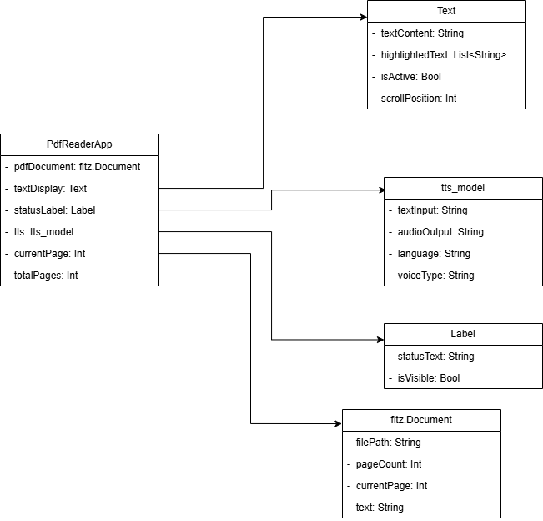

Рисунок 3.2 – UML диаграмма классов
На данной диаграмме используются следующие классы:
- PdfReaderApp (основное приложение): Класс, который управляет основным функционалом программы. Он работает с текстовым дисплеем, меткой статуса, PDF-документами и синтезом речи. Класс содержит методы для подсветки текста, закрытия приложения и обновления статуса. Взаимодействует с классами Text, Label, fitz. Document и tts_model. Представлено в таблицу 3.1;
- Text (Текстовый дисплей): Класс, представляющий текстовое поле, в котором отображается содержимое документа. Он включает методы для получения текста, вставки текста, добавления тегов для подсветки и прокрутки текста, а также для управления состоянием (например, активное или неактивное состояние). Взаимодействует с классом PdfReaderApp для отображения и подсветки текста. Представлено в таблицу 3.2;
- Label (Метка статуса): Класс, который управляет статусной меткой в приложении. Обновляет текст, отображаемый в интерфейсе пользователя, в зависимости от текущего состояния приложения. Взаимодействует с классом PdfReaderApp для получения сообщений для отображения в статусе. Представлено в таблицу 3.3;
- fitz. Document (Документ PDF): Класс, который используется для работы с PDF-документом. Он позволяет открывать, читать и закрывать PDF-файлы. Взаимодействует с классом PdfReaderApp, позволяя работать с документами, загружать их в программу и закрывать их по завершении. Представлено в таблицу 3.4;
- tts_model (Модель синтеза речи): Класс, отвечающий за генерацию аудио на основе текста. Он преобразует текстовые блоки в аудиофайлы, которые затем могут быть воспроизведены пользователю. Взаимодействует с классом PdfReaderApp, чтобы преобразовать текст в речь, например, для озвучивания прочитанного текста из PDF-документа. Представлено в таблицу 3.5.

Таблица 3.1 - Класс PdfReaderApp

Имя поля | Тип Данных | Примечание | Входные параметры
pdfDocument | fitz.Document | Объект, представляющий PDF-документ | PDF файл
textDisplay | Text | Объект текстового дисплея для отображения текста | Текстовое поле
statusLabel | Label | Объект для отображения метки состояния | Строка состояния
tts | tts_model | Объект модели синтеза речи | Текст для синтеза
currentPage | Int | Текущая страница PDF-документа | Страница документа
totalPages | Int | Общее количество страниц в PDF | Статическое значение

Таблица 3.2 - Класс Text

Имя поля | Тип Данных | Примечание | Входные параметры
textContent | String | Содержимое текста PDF-документа | Строка текста
highlightedText | List<String> | Список подсвеченных фрагментов текста | Текстовые фрагменты
isActive | Bool | Активно ли текстовое поле (отображается ли оно) | Статус активности
scrollPosition | Int | Позиция прокрутки текста | Позиция прокрутки

Таблица 3.3 - Класс Label

Имя поля | Тип Данных | Примечание | Входные параметры
statusText | String | Текст, отображаемый в метке статуса | Строка статуса
isVisible | Bool | Отображается ли метка статуса | Статус видимости

Таблица 3.4 - Класс fitz. Document

Имя поля | Тип Данных | Примечание | Входные параметры
filePath | String | Путь к PDF-документу | Строка пути к файлу
pageCount | Int | Общее количество страниц в документе | -
currentPage | Int | Текущая страница PDF-документа | Страница документа
text | String | Текст, извлечённый из документа | Текст для обработки

Таблица 3.5 - Класс tts_model

Имя поля | Тип Данных | Примечание | Входные параметры
textInput | String | Входной текст для синтеза речи | Строка текста
audioOutput | String | Путь к аудиофайлу для воспроизведения | Путь к файлу
language | String | Язык синтезированной речи | Язык для синтеза

Продолжение таблицы 3.5 – Класс tts_model

Имя поля | Тип Данных | Примечание | Входные параметры
voiceType | String | Тип голоса для синтеза речи | Мужской/женский голос

Помимо диаграммы классов, для более полного представления функционала системы необходимо спроектировать диаграмму прецедентов. Диаграмма прецедентов моделирует функциональные требования приложения с точки зрения пользователя. Она помогает понять, какие действия может выполнять пользователь, а также как взаимодействуют различные части системы.
В данной диаграмме важными компонентами являются:
- актер (Пользователь): это пользователь приложения, который выполняет различные действия с pdf файлом и синтезом речи;
- прецеденты: действия, которые пользователь может выполнить в приложении;
- связи: отображают взаимодействие между пользователем и действиями в приложении.
Диаграмма прецендентов для приложения «TTS BOOK» представлена на рисунке 3.1.

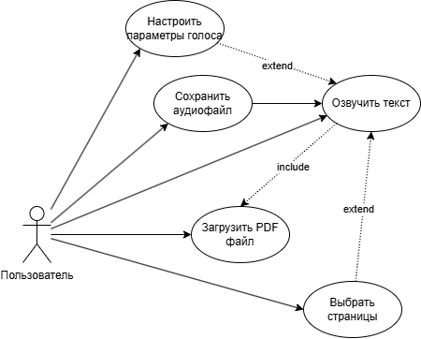

Рисунок 3.1 – Диаграмма прецендентов

Таким образом, использование UML-диаграмм позволило создать чёткую и организованную картину взаимодействия пользователя с desktop приложением, а также детально описать внутренние структуры и связи системы. Это не только помогает разработчикам и заинтересованным сторонам лучше понимать функциональные и структурные аспекты проекта, но и облегчает процесс разработки, тестирования и поддержки в будущем.
Более того, такие диаграммы способствуют выявлению потенциальных улучшений и расширений функционала на этапе проектирования, что делает систему более гибкой и готовой к будущим изменениям.

РЕАЛИЗАЦИЯ

Реализация интерфейса

Основным элементом клиентской части приложения является его пользовательский интерфейс. Интерфейс был разработан с использованием библиотеки Tkinter для Python, которая предоставляет все необходимые компоненты для создания простых, но функциональных графических интерфейсов. Tkinter является одной из самых популярных библиотек для создания GUI в Python, и благодаря её простоте и гибкости удалось быстро и эффективно реализовать все требуемые элементы интерфейса.
Приложение имеет несколько ключевых экранов и функциональных блоков. Первоначально пользователь загружает pdf файл через специальную кнопку «Загрузить pdf» которая вызывает системный файловый менеджер, где происходит выбор файла. После того как файл выбран, он обрабатывается и текст из файла извлекается для отображения в интерфейсе. Текст выводится в области для отображения, разделенной на страницы, что позволяет пользователю удобно читать и взаимодействовать с содержимым.
Для навигации по документу предусмотрены кнопки для перехода между страницами, что помогает пользователю быстро и удобно перемещаться по длинным PDF-файлам. Кроме того, текст на каждой странице выделяется автоматически, после чего выделенная часть будет озвучена, используя функционал синтеза речи, интегрированный в приложение. Таким образом, интерфейс предоставляет все необходимые средства для удобного и продуктивного взаимодействия с pdf файлом, что делает работу с приложением простой и интуитивно понятной.
Вот как выглядит интерфейс программы, представлено на рисунке 4.1.
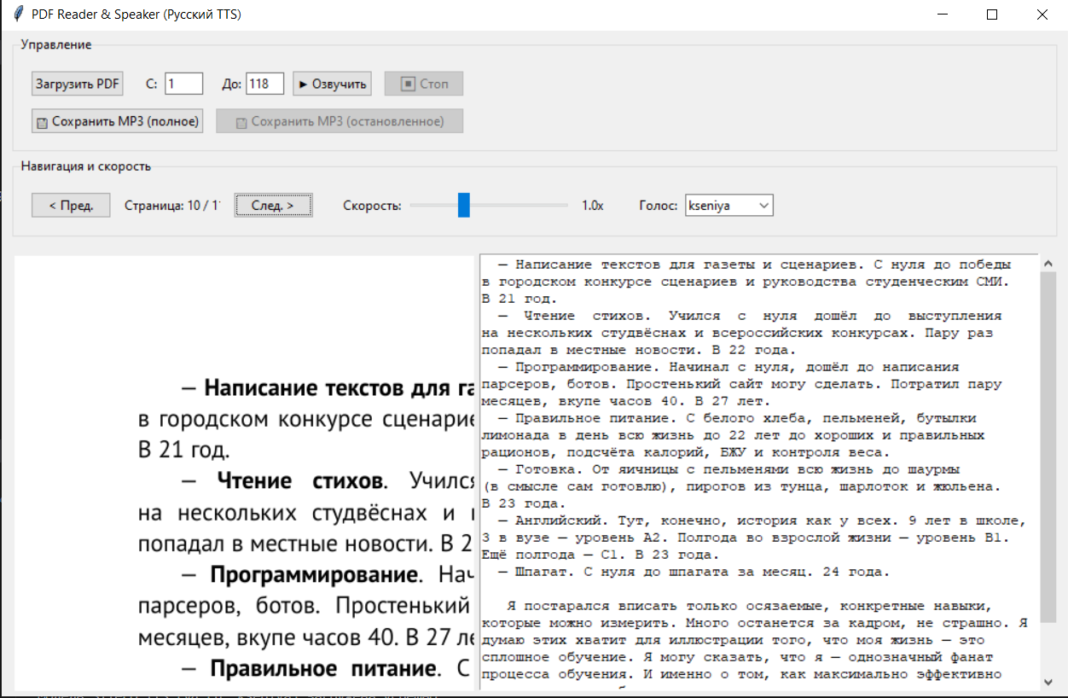

Рисунок 4.1 – Интерфейс приложения

Здесь наглядно видно, как с помощью Tkinter, можно реализовать интерфейс, где слева документ с pdf в изначальном виде, а справа, прочитанной библиотекой PyMuPDF.

Работа с pdf файлами

Основной задачей при реализации приложения было извлечение текста из pdf файла. Для этого использовалась библиотека PyMuPDF, известная также как fitz. Она является мощным инструментом для работы с pdf файлами и позволяет не только извлекать текст, но и обрабатывать изображения и другие элементы файла. Работа с pdf файлом в приложении начинается с загрузки файла. После того как файл выбран, с помощью fitz.open () открывается документ, и начинается процесс извлечения текста с каждой страницы.
Каждая страница документа анализируется по отдельности, и извлекается текст с учетом всех символов и знаков препинания. Этот текст затем сохраняется в память, чтобы пользователи могли просматривать его, а также выделять необходимые части для дальнейшего использования. Весь текст из документа разбивается на страницы, чтобы улучшить восприятие и навигацию. Полный код приведён в приложение А. На рисунке 4.2 представлен анализ pdf файла.

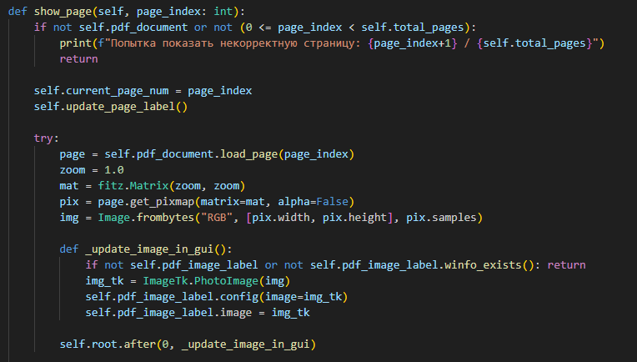

Рисунок 4.2 – Анализ pdf файла

Это позволяет создать простую систему для извлечения текста, который затем будет отображен в интерфейсе. Важно отметить, что библиотека PyMuPDF эффективно работает с различными типами PDF, включая те, которые содержат изображения или сложное форматирование. В таких случаях текст все равно извлекается с минимальными потерями.

Озвучивание текста

Для озвучивания текста использовалась библиотека sounddevice, которая предоставляет возможности для записи и воспроизведения аудио в реальном времени. Вместо использования стандартных инструментов для синтеза речи, в приложении применяется нейросеть для озвучивания текста с помощью модели, обученной с использованием библиотеки torch. Сначала текст преобразуется в аудиофайл, а затем воспроизводится.
Для работы с аудиофайлами был использован ffmpeg, который позволяет преобразовывать текстовые данные в формат, совместимый с аудиовыводом, и обрабатывать звук.
Вот как это реализовано:
- текст конвертируется в аудиофайл с помощью модели TTS, которая загружается с помощью библиотеки torch;
- аудиофайл воспроизводится с использованием библиотеки sounddevice.
Полный код приведён в приложение Б. На рисунке 4.3 представлено преобразование в аудиофайл.

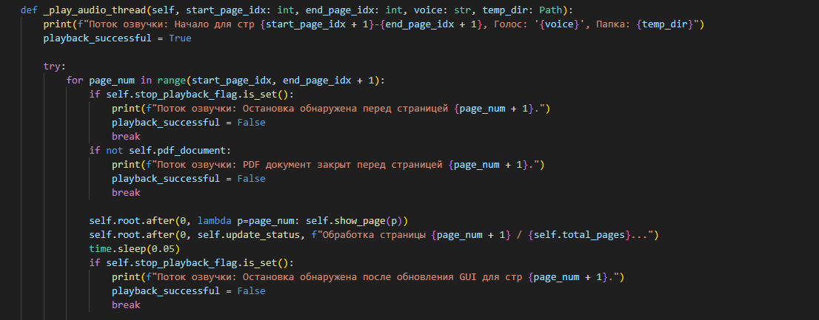

Рисунок 4.3 – Преобразование в аудиофайл

Этот код использует модель Silero для синтеза речи, которая доступна в PyTorch Hub. Сначала текст преобразуется в аудиофайл, после чего он воспроизводится с помощью sounddevice.

Тестирование

После завершения разработки приложения было проведено несколько этапов тестирования. Одним из важнейших аспектов было тестирование функциональности: извлечение текста из pdf файлов, навигация по страницам, а также корректная работа системы озвучивания текста.
Особое внимание было уделено тестированию синтеза речи. Важно было проверить, что текст на русском языке корректно озвучивается, особенно с учетом акцентов и интонаций, что требовало тщательной настройки модели и последующего тестирования.
Кроме того, было проведено тестирование производительности приложения, чтобы убедиться, что оно корректно работает с большими pdf файлами без заметных задержек или сбоев.

Заключение

В ходе работы было разработано приложение для синтеза речи, позволяющее преобразовывать текст в аудио без использования серверной архитектуры. Основной упор сделан на локальную обработку данных, что обеспечивает автономность работы, высокую скорость отклика и защиту пользовательской информации.
Разработка архитектуры приложения включала в себя детальную проработку модулей обработки текста, синтеза речи и воспроизведения аудио. Было проведено тестирование различных технологий для выбора наиболее качественного метода озвучивания, в результате чего остановились на локальной модели Silero TTS. Благодаря этому удалось добиться естественного звучания и высокой точности передачи интонаций.
Отдельное внимание уделено удобству взаимодействия с пользователем. Интерфейс приложения позволяет быстро вводить текст, изменять параметры озвучки и управлять процессом синтеза, обеспечивая комфортную работу без необходимости подключения к сети. В процессе тестирования подтвердилось, что программа справляется с поставленными задачами, работает стабильно и точно передаёт введённый текст в голосовом формате.
В результате разработанное приложение представляет собой полностью автономный инструмент для преобразования текста в речь, который может использоваться в различных сценариях, включая голосовую озвучку документов, книг или сообщений. Возможность дальнейшего расширения функционала открывает перспективы улучшения качества синтеза, добавления новых голосов и поддержки дополнительных языков. Завершение этого этапа разработки позволяет использовать приложение в реальных условиях, а также при необходимости дорабатывать его в соответствии с новыми требованиями.

Список используемых источников

- Python [Электронный ресурс]: – URL: https://www.python.org/, (дата обращения: 08.02.2025).
- Tkinter – GUI Programming in Python [Электронный ресурс]: – URL: https://docs.python.org/3/library/tkinter.html, (дата обращения: 09.02.2025).
- Silero TTS models [Электронный ресурс]: – URL: https://github.com/snakers4/silero-models, (дата обращения: 11.02.2025).
- Sounddevice [Электронный ресурс]: – URL: https://pypi.org/project/sounddevice/, (дата обращения: 13.02.2025).
- FFmpeg – Multimedia framework [Электронный ресурс]: – URL: https://ffmpeg.org/, (дата обращения: 15.02.2025).
- Threading [Электронный ресурс]: – URL: https://docs.python.org/3/library/threading.html, (дата обращения: 17.02.2025).
- UML – что такое [Электронный ресурс]: - URL: https://practicum.yandex.ru/blog/uml-diagrammy/ , (дата обращения: 19.02.2025).

Приложение А

def show_page(self, page_index: int):
if not self.pdf_document or not (0 <= page_index < self.total_pages):
print(f"Попытка показать некорректную страницу: {page_index+1} / {self.total_pages}")
return
self.current_page_num = page_index
self.update_page_label()
try:
page = self.pdf_document.load_page(page_index)
zoom = 1.0
mat = fitz.Matrix(zoom, zoom)
pix = page.get_pixmap(matrix=mat, alpha=False)
img = Image.frombytes("RGB", [pix.width, pix.height], pix.samples)
def _update_image_in_gui():
if not self.pdf_image_label or not self.pdf_image_label.winfo_exists(): return
img_tk = ImageTk.PhotoImage(img)
self.pdf_image_label.config(image=img_tk)
self.pdf_image_label.image = img_tk
self.root.after(0, _update_image_in_gui)
except Exception as e:
print(f"Ошибка рендеринга страницы {page_index + 1}: {e}")
def _clear_image_in_gui():
if not self.pdf_image_label or not self.pdf_image_label.winfo_exists(): return
self.pdf_image_label.config(image='')
self.pdf_image_label.image = None
self.root.after(0, _clear_image_in_gui)
self.update_status(f"Ошибка отображения страницы {page_index + 1}")
try:
text = page.get_text("text", sort=True).strip()

def _update_text_in_gui():
if not self.text_display or not self.text_display.winfo_exists(): return
try:
self.text_display.config(state=tk.NORMAL)
self.text_display.delete('1.0', tk.END)
if text:
self.text_display.insert('1.0', text)
else:
self.text_display.insert('1.0', f"[Страница {page_index + 1} не содержит извлекаемого текста]")
self.text_display.config(state=tk.DISABLED)
self.text_display.see("1.0")
self.text_display.tag_remove("highlight", "1.0", tk.END)
except tk.TclError as e_tk:
print(f"Ошибка Tkinter при обновлении текста: {e_tk}")
except Exception as e_upd:
print(f"Неизвестная ошибка при обновлении текста: {e_upd}")
self.root.after(0, _update_text_in_gui)
except Exception as e:
print(f"Ошибка извлечения текста со страницы {page_index + 1}: {e}")
def _update_text_error_in_gui():
if not self.text_display or not self.text_display.winfo_exists(): return
try:
self.text_display.config(state=tk.NORMAL)
self.text_display.delete('1.0', tk.END)
self.text_display.insert('1.0', f"[Ошибка извлечения текста со стр. {page_index + 1}]")
self.text_display.config(state=tk.DISABLED)
except tk.TclError as e_tk:
print(f"Ошибка Tkinter при обновлении текста (ошибка): {e_tk}")
self.root.after(0, _update_text_error_in_gui)
page = None

Приложение Б

def _play_audio_thread(self, start_page_idx: int, end_page_idx: int, voice: str, temp_dir: Path):
print(f"Поток озвучки: Начало для стр {start_page_idx + 1}-{end_page_idx + 1}, Голос: '{voice}', Папка: {temp_dir}")
playback_successful = True
try:
for page_num in range(start_page_idx, end_page_idx + 1):
if self.stop_playback_flag.is_set():
print(f"Поток озвучки: Остановка обнаружена перед страницей {page_num + 1}.")
playback_successful = False
break
if not self.pdf_document:
print(f"Поток озвучки: PDF документ закрыт перед страницей {page_num + 1}.")
playback_successful = False
break
self.root.after(0, lambda p=page_num: self.show_page(p))
self.root.after(0, self.update_status, f"Обработка страницы {page_num + 1} / {self.total_pages}...")
time.sleep(0.05)
if self.stop_playback_flag.is_set():
print(f"Поток озвучки: Остановка обнаружена после обновления GUI для стр {page_num + 1}.")
playback_successful = False
break
page_text: Optional[str] = None
try:
page = self.pdf_document.load_page(page_num)
try:
page_text = page.get_text("text", sort=True).strip()
finally:
page = None
except Exception as e:
print(f"Поток озвучки: Ошибка чтения текста стр {page_num + 1}: {e}")
self.root.after(0, self.update_status, f"Ошибка чтения текста стр {page_num + 1}. Пропуск.")
time.sleep(0.5)
continue
if not page_text:
self.root.after(0, self.update_status, f"Стр. {page_num + 1}: нет текста для озвучивания. Пропуск.")
time.sleep(0.2)
continue
text_chunks = text_utils.split_text_into_chunks(page_text)
num_chunks = len(text_chunks)
print(f"Стр. {page_num + 1}: {num_chunks} фрагмент(ов) текста.")
for i, chunk in enumerate(text_chunks):
if self.stop_playback_flag.is_set():
print(f"Поток озвучки: Остановка перед фрагментом {i+1} стр {page_num + 1}.")
playback_successful = False
break
if not self.pdf_document:
print(f"Поток озвучки: PDF закрыт перед фрагментом {i+1} стр {page_num + 1}.")
playback_successful = False
break
self.root.after(0, self.update_status, f"Стр. {page_num + 1}: Озвучивание фрагмента {i+1}/{num_chunks}...")
self.root.after(0, lambda ft=page_text, c=chunk: self.highlight_text(ft, c))
audio_np = self.tts_manager.generate_chunk(chunk, voice, self.speech_speed)

if audio_np is not None and audio_np.size > 0:
temp_wav_path = temp_dir / f"chunk_{page_num:04d}_{i:04d}.wav"
try:
audio_utils.save_audio_to_wav(temp_wav_path, audio_np, self.tts_manager.sample_rate)
self.temp_audio_files.append(temp_wav_path)
except Exception as write_e:
print(f"Ошибка записи временного WAV файла {temp_wav_path}: {write_e}")
play_success = self._play_audio_chunk_sync(audio_np)
if not play_success:
self.root.after(0, self.update_status, f"Ошибка воспроизведения на стр. {page_num + 1}. Остановка.")
self.stop_playback_flag.set()
playback_successful = False
break
elif audio_np is None:
self.root.after(0, self.update_status, f"Ошибка генерации TTS на стр. {page_num + 1}. Остановка.")
print(f"Ошибка TTS для фрагмента: '{chunk[:60]}...'")
self.stop_playback_flag.set()
playback_successful = False
break
if self.stop_playback_flag.is_set():
print(f"Поток озвучки: Остановка после фрагмента {i+1} стр {page_num + 1}.")
playback_successful = False
break
if not playback_successful:
break
except Exception as e:
print(f"Критическая ошибка в потоке озвучивания: {e}")
import traceback
traceback.print_exc()
self.root.after(0, self.update_status, f"Критическая ошибка озвучивания: {e}")
playback_successful = False
self.stop_playback_flag.set()
finally:
print("Поток озвучки: Блок finally достигнут.")
sd.stop()
self.root.after(0, self.on_playback_finished, playback_successful)
def _play_audio_chunk_sync(self, audio_np: Optional[np.ndarray]) -> bool:
if audio_np is None or audio_np.size == 0:
print("Нет аудио данных для воспроизведения.")
return False
try:
sd.play(audio_np, self.tts_manager.sample_rate)
start_time = time.monotonic()
duration = len(audio_np) / self.tts_manager.sample_rate
while time.monotonic() - start_time < duration:
if self.stop_playback_flag.is_set():
sd.stop()
print("Воспроизведение фрагмента прервано.")
return False
time.sleep(0.02)
return True
except Exception as e:
print(f"Ошибка воспроизведения аудио: {e}")
sd.stop()
return False
def stop_audio(self):
if self.playing_thread and self.playing_thread.is_alive():
print("Сигнал остановки потоку воспроизведения...")
self.playback_was_stopped = True
self.stop_playback_flag.set()
sd.stop()
self.update_status("Остановка воспроизведения...")
else:
sd.stop()

